с. ЧУМАКОВО Куйбышевского р-на Новосибирской области |  | УЧРЕДИТЕЛЬ  Администрация  Чумаковского  сельсовета

Вестник № 387/1

24 марта 2021

О ф и ц и а л ь н ы е д о к у м е н т ы

Ч у м а к о в с к о г о с е л ь с о в е т а

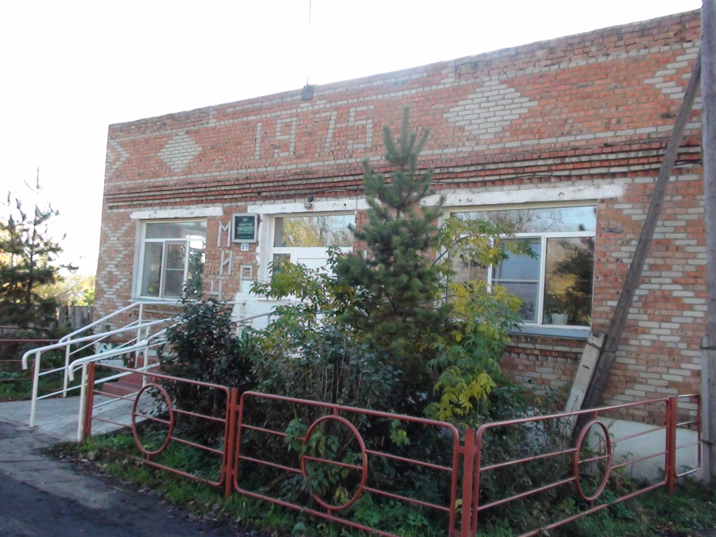

АДМИНИСТРАЦИЯ ЧУМАКОВСКОГО СЕЛЬСОВЕТА
КУЙБЫШЕВСКОГО РАЙОНА
НОВОСИБИРСКОЙ ОБЛАСТИ

ПОСТАНОВЛЕНИЕ

23.03.2021 № 23
с.Чумаково

Об утверждении Положения о создании условий для реализации мер, направленных на укрепление межнационального и межконфессионального согласия, сохранение и развитие языков и культуры народов Российской Федерации, проживающих на территории Чумаковского сельсовета Куйбышевского района Новосибирской области, социальную и культурную адаптацию мигрантов, профилактику межнациональных (межэтнических) конфликтов
В соответствии с Федеральным законом от 06.10.2003 № 131-ФЗ «Об общих принципах организации местного самоуправления в Российской Федерации», Федеральным законом от 25.07.2002 № 114-ФЗ «О противодействии экстремистской деятельности», Уставом Чумаковского сельсовета Куйбышевского района Новосибирской области, администрация Чумаковского сельсовета
ПОСТАНОВЛЯЕТ:
- Утвердить Положение о создании условий для реализации мер, направленных на укрепление межнационального и межконфессионального согласия, сохранение и развитие языков и культуры народов Российской Федерации, проживающих на территории Чумаковского сельсовета Куйбышевского района Новосибирской области, социальную и культурную адаптацию мигрантов, профилактику межнациональных (межэтнических) конфликтов, согласно приложению.
- Настоящее постановление подлежит опубликованию в периодическом
печатном издании «Вестник» органов местного самоуправления и на
официальном сайте администрации Чумаковского сельсовета.
- Контроль за исполнением настоящего постановления оставляю за собой.

Глава Чумаковского сельсовета
Куйбышевского района
Новосибирской области А.В.Банников

Утверждено:
постановлением администрации
Чумаковского сельсовета
Куйбышевского района
Новосибирской области
от 23.03.2021 г. № 23

ПОЛОЖЕНИЕ
о создании условий для реализации мер, направленных на укрепление межнационального и межконфессионального согласия, сохранение и развитие языков и культуры народов Российской Федерации, проживающих на территории Чумаковского сельсовета Куйбышевского района Новосибирской области, социальную и культурную адаптацию мигрантов, профилактику межнациональных (межэтнических) конфликтов

1. Общие положения
1.1. Настоящее Положение о создании условий для реализации мер, направленных на укрепление межнационального и межконфессионального согласия, сохранение и развитие языков и культуры народов Российской Федерации, проживающих на территории Чумаковского сельсовета Куйбышевского района Новосибирской области (далее – Чумаковский сельсовет), социальную и культурную адаптацию мигрантов, профилактику межнациональных (межэтнических) конфликтов (далее — Положение) разработано в целях реализации вопроса местного значения по участию в создании условий для реализации мер, направленных на укрепление межнационального и межконфессионального согласия, сохранение и развитие языков и культуры народов Российской Федерации, проживающих на территории Чумаковского сельсовета, социальную и культурную адаптацию мигрантов, профилактику межнациональных (межэтнических) конфликтов.
1.2. В настоящем Положении используются следующие понятия:
— межнациональный конфликт — столкновение интересов двух и более этнических общностей, принимающих различные формы противостояния, в котором национальная принадлежность и национальные различия становятся доминирующей мотивацией действий;
— конфликтная ситуация в сфере межнациональных отношений — наличие скрытых противоречий и социальной напряженности, основанных на ущемлении законных интересов, потребностей и ценностей граждан либо представляющих их интересы некоммерческих организаций; искаженной и непроверенной информации; неадекватном восприятии происходящих в обществе или отдельных социальных группах изменений, проецируемых на этническую или религиозную почву;
— этническая общность — общность людей, исторически сложившаяся на основе происхождения, территории, языка и культуры.
1.3. Настоящее Положение определяет цели, задачи и полномочия органов местного самоуправления при разработке и осуществлению мер, направленных на укрепление межнационального и межконфессионального согласия, сохранение и развитие языков и культуры народов Российской Федерации, проживающих на территории Чумаковского сельсовета, обеспечение социальной и культурной адаптации мигрантов, профилактику межнациональных (межэтнических) конфликтов.
2. Цели и задачи органов местного самоуправления
2.1. Целями деятельности органов местного самоуправления при разработке и осуществлении мер, направленных на укрепление межнационального и межконфессионального согласия, сохранение и развитие языков и культуры народов Российской Федерации, проживающих на территории Чумаковского сельсовета, обеспечение социальной и культурной адаптации мигрантов, профилактику межнациональных (межэтнических) конфликтов, являются:
2.1.1. предупреждение межнациональных и межконфессиональных конфликтов;
2.1.2. поддержка межнациональной культуры народов, проживающих на территории муниципального образования;
2.1.3. обеспечение социальной и культурной адаптации мигрантов, профилактику межнациональных (межэтнических) конфликтов;
2.1.4. обеспечение защиты личности и общества от межнациональных (межэтнических) конфликтов;
2.1.5. создание условий для недопущения проявлений экстремизма и негативного отношения к мигрантам;
2.1.6. выявление и устранение причин и условий, способствующих возникновению межэтнических конфликтов;
2.1.7. формирование у граждан, проживающих на территории Чумаковского сельсовета, внутренней потребности в толерантном поведении к людям других национальностей и религиозных конфессий на основе ценностей многонационального российского общества, культурного самосознания, принципов соблюдения прав и свобод человека;
2.1.8. формирование толерантности и межэтнической культуры в молодежной среде, профилактика агрессивного поведения;
2.1.9. содействие национальным общественным объединениям в решении вопросов сохранения национальной самобытности, развития национальной культуры и межконфессионального диалога, гармонизация национальных и межнациональных (межэтнических) отношений;
2.1.10. содействие успешной социальной и культурной адаптации и интеграции мигрантов, прибывающих на территорию Чумаковского Чумаковского сельсовета.
2.2. Для достижения указанных целей необходимо решение следующих задач:
2.2.1. информирование населения по вопросам миграционной политики;
2.2.2. содействие деятельности правоохранительных органов, осуществляющих меры по недопущению межнациональных конфликтов;
2.2.3. пропаганда толерантного поведения к людям других национальностей и религиозных конфессий;
2.2.4. разъяснительная работа среди детей и молодежи;
2.2.5. обеспечение проведения комплексных оперативно-профилактических мероприятий, направленных на выявление лиц, причастных к разжиганию межнациональных конфликтов;
2.2.6. недопущение наличия лозунгов (знаков) экстремистской направленности на объектах инфраструктуры.

3. Полномочия органов местного самоуправления

К полномочиям в области обеспечения межнационального и межконфессионального согласия относятся:
3.1. разработка и осуществление мер, направленных на укрепление межнационального и межконфессионального согласия;
3.2. разработка и осуществление мер, направленных на поддержку и развитие языков и культуры народов Российской Федерации, проживающих на территории Чумаковского сельсовета;
3.3. разработка и осуществление мер, направленных на реализацию прав национальных меньшинств;
3.4. разработка и осуществление мер, направленных на обеспечение социальной и культурной адаптации мигрантов;
3.5. разработка и осуществление мер, направленных на профилактику межнациональных (межэтнических) конфликтов;
3.6. иные полномочия, предусмотренные федеральным законодательством и региональным законодательством в области обеспечения межнационального и межконфессионального согласия.

4. Выявление и предупреждение конфликтных ситуаций

4.1. Для выявления конфликтных ситуаций в межнациональных отношениях проводится анализ поступления в органы местного самоуправления информации о состоянии конфликтности в межнациональных отношениях.
Источниками информации являются:
— обращения граждан в администрацию Чумаковского сельсовета.
4.2. Объектами мониторинга являются:
— общественные объединения, в том числе национальные, религиозные организации, диаспоры;
— средства массовой информации;
— общеобразовательные учреждения, учреждения культуры, социальной сферы;
— предприятия, организации, учреждения, влияющие на состояние межнациональных отношений на территории муниципального образования.
4.3. Мониторинг состояния конфликтности в межнациональных отношениях охватывает группы лиц, относящих себя к определенной этнической общности и находящихся вне исторической территории расселения, и население, исторически проживающее на территории Чумаковского сельсовета, а также некоммерческие организации, созданные представителями определенной этнической общности в целях реализации своих социальных и этнокультурных интересов (национальные общественные объединения).
4.4. Предметом мониторинга являются формирующиеся межнациональные конфликты, а также процессы, воздействующие на состояние межнациональных отношений:
— экономические (уровень и сферы занятости, уровень благосостояния, распределение собственности);
— социальные (уровень воздействия на социальную инфраструктуру);
— культурные (удовлетворение этнокультурных и религиозных потребностей);
— иные процессы, которые могут оказывать воздействие на состояние межнациональных отношений.
4.5. Мониторинг проводится путем:
— сбора и обобщения информации от объектов мониторинга;
— иными методами, способствующими выявлению конфликтных ситуаций в сфере межнациональных отношений.

5. Мероприятия, направленные на укрепление межнационального и межконфессионального согласия, сохранение и развитие языков и культуры народов Российской Федерации, проживающих на территории Чумаковского сельсовета, обеспечение социальной и культурной адаптации мигрантов, профилактику межнациональных (межэтнических) конфликтов
5.1. К конфликтным ситуациям, требующим оперативного реагирования со стороны органов местного самоуправления, относятся:
— межнациональные конфликты;
— открытые (публичные) конфликтные ситуации между гражданами, группами населения, национальными общественными объединениями и представителями органов местного самоуправления;
— конфликтные ситуации между населением либо национальными общественными объединениями и хозяйствующими субъектами, деятельность которых затрагивает экологические и этнокультурные интересы населения;
— общественные акции протеста на национальной или религиозной почве;
— открытые (публичные) проявления национальной, расовой или религиозной нетерпимости, в том числе в средствах массовой информации.
5.2. Мероприятия, направленные на укрепление межнационального и межконфессионального согласия, сохранение и развитие языков и культуры народов Российской Федерации, проживающих на территории Чумаковского сельсовета, обеспечение социальной и культурной адаптации Чумаковского мигрантов, профилактику межнациональных (межэтнических) конфликтов:
— информирование населения через средства массовой информации, а также путем размещения на официальном сайте администрации о мероприятиях, направленных на укрепление межнационального и межконфессионального согласия, сохранение и развитие языков и культуры народов Российской Федерации, проживающих на территории Чумаковского сельсовета, обеспечение социальной и культурной адаптации мигрантов, профилактику межнациональных (межэтнических) конфликтов;
— информирование населения через средства массовой информации, а также путем размещения на официальном сайте администрации, на информационных стендах информации для иностранных граждан, содержащей разъяснение требований действующего миграционного законодательства, с указанием контактных телефонов соответствующих организаций;
— обмен с государственными органами исполнительной власти Новосибирской области имеющейся информацией, документами, материалами;
— участие в работе районных советов (рабочих групп) по межнациональным отношениям;
— совместно с образовательными учреждениями администрации вести целенаправленную разъяснительную работу среди учащихся школ об уголовной и административной ответственности за националистические и иные экстремистские проявления. Проведение бесед по предупреждению и профилактике религиозного и национального экстремизма среди учащихся школ;
— недопущение оборота печатной продукции, аудио — и видео материалов, содержание которых направлено на разжигание национальной, расовой и религиозной вражды;
— беседы с молодежью на тему: «Экстремизм и религия»;
— проведение культурно-массовых и просветительных мероприятий, направленных на гармонизацию межэтнических отношений, формирование толерантного поведения к людям других национальностей и религиозных конфессий на основе ценностей многонационального российского общества, культурного самосознания, принципов соблюдения прав и свобод человека (фестивали, концерты, диспуты, беседы и т.д.).

6. Ликвидация последствий конфликтных ситуаций
6.1. В целях ликвидации последствий конфликтных ситуаций представители Администрации Чумаковского сельсовета совместно с представителями МО МВД России «Куйбышевский» проводят оперативные совещания по мере необходимости.
6.2. По итогам оперативных совещаний разрабатываются предложения по профилактике и предотвращению возникновения аналогичной конфликтной ситуации.

Председатель редакционного Совета | адрес издателя: | тираж
А.В. Банников | с. Чумаково, ул. Ленина, 59 | 50 экз.

